Ｒ５最新電子納品要領に対応
「ＰｈｏｔｏＭａｎａｇｅｒ」 新バージョンを発売

ソフトウェア開発の株式会社ワイズ（本社：長野市）は、国交省、日本下水道事業団の最新電子納品要領に対応した工事写真管理システムの新バージョン「ＰｈｏｔｏＭａｎａｇｅｒ １９」を発売。

同システムは、デジカメ、電子小黒板アプリ（スマートフォン・タブレット）で撮影された工事写真をすばやく分類、整理して、電子納品やアルバム（写真帳）印刷に対応。Ａｎｄｒｏｉｄ／ｉＯＳの無料アプリ「電子小黒板ＰｈｏｔｏＭａｎａｇｅｒ」のほか、リコーイメージング株式会社の現場用カメラ「ＲＩＣＯＨ Ｇ９００シリーズ」の電子小黒板機能とも連携。
新バージョンは、国交省及び日本下水道事業団が令和５年度に改定した電子納品要領に対応。国交省は、納品時の動画データ形式に関する規定や、ＢＩＭ／ＣＩＭ工事の納品形式を改定。日本下水道事業団は納品可能な工事写真データにＴＩＦＦ（Ｔａｇ Ｉｍａｇｅ Ｆｉｌｅ Ｆｏｒｍａｔ）形式、及びＳＶＧ（Ｓｃａｌａｂｌｅ Ｖｅｃｔｏｒ Ｇｒａｐｈｉｃｓ）形式が追加された。両要領とも、令和５年度の契約工事から適用され、システムは新要領に対応する電子納品データの生成を支援する。
バージョンアップにあわせ、操作ミスによるデータ削除制限やバックアップ機能を追加。無料アプリ「電子小黒板ＰｈｏｔｏＭａｎａｇｅｒ」と連携も強化し、黒板データの一括複製・削除機能を追加。作成済みの黒板データを別工事でも利用可能となる。

図面・書類等の電子納品支援ソフトの新バージョン「ＣＡＬＳ Ｍａｎａｇｅｒ １２」も新要領に対応して同時発売。ＡＳＰ型情報共有システムからのデータ取り込みやオンライン電子納品用のデータ生成等にも対応済み。
手書き黒板のＡＩ画像解析による自動振分け入力機能を有する「ＰｈｏｔｏＭａｎａｇｅｒ ＡＩ」（ＮＥＴＩＳ登録番号 ＨＲー１９０００１ーⅤＥ）も要領対応と操作機能を向上。サブスク版ユーザーは、無償バージョンアップも可能。

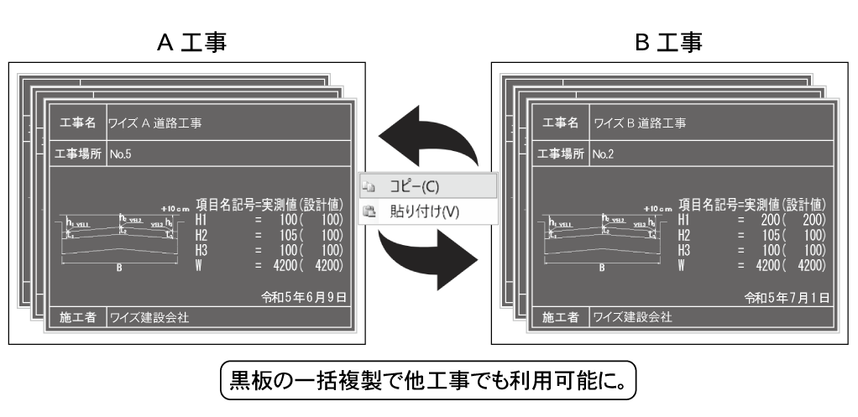
「ＰｈｏｔｏＭａｎａｇｅｒ １９」「ＣＡＬＳ Ｍａｎａｇｅｒ １２」の通常価格は１ライセンスあたり１２，９８０円（税込）。特別価格によるバージョンアップキャンペーンを２０２３年７月３１日まで実施中。
※Ａｎｄｒｏｉｄは、Ｇｏｏｇｌｅ ＬＬＣの商標です。
※ｉＯＳは、Ｃｉｓｃｏの米国およびその他の国における商標または登録商標でありライセンスに基づき使用されています。

